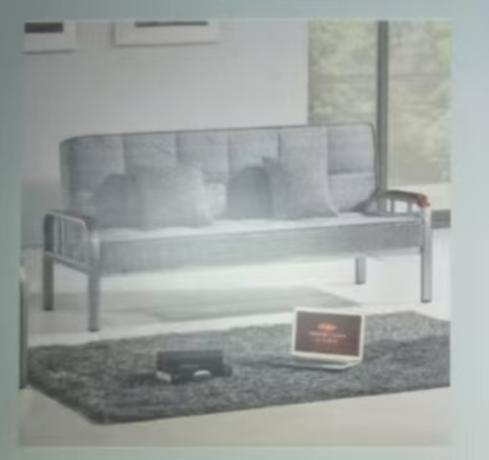
技术参数
组合形式： 一字型
适用人数: 三人位
覆面材料: 棉料
填充物: 高密度冷发泡定型海绵
内架结构: 金属框架结构
内架材质: 碳素钢
沙发脚类型: 喷塑粉五金脚
产品功能: 可折叠
备注：除产品配套附件外，需加配一套沙发巾，沙发巾质量要求为高支高密纯棉材料，不得低于沙发覆面材料质量。

